Обучение с увлечением.
Примеры проектно-исследовательских работ в области физической культуры, технологии, информатики.
Воропаев А.Н., учитель информатики.
Отработав в школе более 30 лет, обучая детей физической культуре, информатике и технологии понимаю, что сегодня каждый учитель, должен решить для себя главный вопрос: как организовать свою работу, чему отдать предпочтение, что взять из опыта лучших учителей, можно ли применять принципы работы отечественной школы. Такие вопросы всегда присутствуют в практике любого педагога, но и каждый педагог выбирает для себя ту линию преподавания, которую считает наиболее эффективной. Можно бесконечно долго говорить о проблемах преподавания, о несовершенстве учебных пособий, о нехватке оборудования, но большой проблемой остается проблема-снижение интереса к изучению. Формирование у учащихся интереса к своему предмету, я считаю одной из приоритетных задач. Для того чтобы учиться с интересом и увлечением, учащиеся должны быть вовлечены в разнохарактерную деятельность.
В основе обучения должны присутствовать принципы эффективности:
1. Взаимоотношения.
Если учитель пытается обучить вас какому-либо навыку или процедуре, не обладая нужными знаниями или используя неэффективные методы, у вас законно возникнет вопрос: заслуживает ли такой учитель доверия? Ваше доверие может быть обмануто, а если его не будет, то и обучение невозможно.
2. Естественность.
Обучение лучшим образом проходит тогда, когда индивидуальные качества человека в процессе обучения направляются на то, что нужно изучить.
3.Необходимость.
Стремление к знаниям и понимаю заставляет человека жить. Все жизненные потребности поддерживает обучение.
4. Индивидуальность.
Люди слишком сильно отличаются друг от друга, каждый учится по-своему. Реально оценить прогресс в обучении возможно только при работе ученика с учителем индивидуально.
5.Обучение-это работа!
Обучение является работой, но оно не должно быть скучным, раздражающим или утомительным. Обучение должно и может приносить радость.
6.Обучение заразительно!
Люди – существа социальные. Для нормальной жизни и работы мы нуждаемся в группе. Это применимо и к обучению. При взаимодействии с людьми мы многому обучаемся.
7.Обучение тесно связанно с практикой!
Чем больше завязан на практику материал, узнаваемый учеником, тем лучше происходит его усвоение. Для обучения необходимо видеть связь новых знаний и жизни. Они должны иметь отношение к личному опыту, и связь с культурой ученика.
Недостаточно сформировать у учеников знания и умения, важно обучение самому познанию, всемерно развивать у них познавательную самостоятельность.
Чтобы у ребёнка было желание обучаться у конкретного педагога, надо вовлечь его в деятельность. Такой деятельностью в моей практике является исследовательская, проектная, которая увлекает и заставляет разобраться с чем то интересным и увлекательным.
Приведу примеры исследовательских работ.
Предмет – физическая культура.
Составляющие здорового образа жизни моей семьи
Введение
Здоровый образ жизни человека – говоря эту фразу, мы редко задумываемся о том, что же действительно скрывается за этими словами. Так что же такое здоровый образ жизни? В целом, здоровый образ жизни включает в себя комплекс оздоровительных мероприятий, который обеспечивает укрепление физического и морального здоровья человека, повышения моральной и физической работоспособности. В настоящее время становится актуальностью забота о своём здоровье, это, можно сказать, становится модным, здоровым - сейчас быть модно.
Что же включает в себя понятие «здоровая семья», где есть влияния народных традиций и обычаев, которые широко используйся в процессе воспитания в семье и которые передаётся из поколения в поколение как накопленное духовное богатство.
Здоровая семья – это семья, которая ведет здоровый образ жизни, в которой присутствует здоровый психологический климат, духовная культура, материальный достаток.
Я решила написать исследовательскую работу «Составляющие здорового образа жизни моей семьи».
Цель: выяснить, что значит, здоровый образ жизни для членов моей семьи.
Задачи:
- изучить понятие здоровый образ жизни;
- установить, что входит в формирование здорового образа жизни в Таджикистане;
- выявить какие вредные привычки не сочетаются со здоровым образом жизни;
- провести наблюдение за членами моей семьи по соблюдению здорового образа жизни.
Объект исследования - здоровый образ жизни моей семьи.
Предмет исследования - правила ведения здорового образа жизни в моей семье.
Новизна исследования заключается в том, что осуществлено комплексное рассмотрение составляющих здорового образа жизни в конкретной семье, где чтут традиции и обычаи своего народа.
Методы исследования:
- фотофиксация;
- опрос;
- описание
Гипотеза: национальные традиции, обычаи и менталитет образовали собой целый свод определенных правил и требований, относящихся к сохранению жизни и здоровья каждого члена нашей семьи.

Приложения
Приложение 1
Семейный опрос по соблюдению здорового образа жизни
Вопросы | Папа | Мама | Я | Брат | Сестра
Соблюдаете ли вы правила личной гигиены? | да | да | да | да | да
Ложитесь ли вы спать в одно и тоже время | нет | да | Не всегда | да | да
Кушаете ли вы перед сном? | нет | нет | нет | нет | да
Делаете ли вы утреннюю зарядку? | да | да | да | да | Не всегда
Сколько времени вы проводите у компьютера? | От 1 до 2 ч. | От 1 до 2 ч. | От 1 до 2 ч. | до 1 ч. | до 30 мин.
Сколько времени вы проводите у телевизора? | до 1 ч. | до 1 ч. | до 1 ч. | до 1 ч. | до 2 ч
Часто ли вы отдыхаете на природе? Гуляете на свежем воздухе? | да | да | да | да | да

Приложение 2
Составляющие здорового образа жизни членами семьи
Составляющие ЗОЖ | Папа | Мама | Я | Брат | Сестра
Режим труда | С 8.00 - 17.00 | 6.30 - 10.00,  14.00 -19.00 | 7.30 - 14.00 | 7.30 -14.00
Режим отдыха | 18.00 - 19.00 | 19.00 - 20.00 | 16.00 - 17.00 | 16.00 - 17.00 | 12.00 - 13.00,  15.00 - 17.00
Режим сна | 23.00 - 04.00 | 23.00 - 04.00 | 22.00 - 05.00 | 22.00 - 07.00 | 21.00 - 08.00
Режим питания | Завтрак  07.00  Обед  12.30  Ужин  19.00 | Завтрак  07.00  Обед  12.30  Ужин  19.00 | Завтрак  07.00  Обед  14.30  Ужин  19.00 | Завтрак  07.00  Обед  14.30  Ужин  19.00 | Завтрак  08.00  Обед  12.30  Ужин  19.00
Физическая нагрузка | В течение дня: работы по хозяйству | В течение дня: работы по дому и хозяйству | В течение дня: помощь по дому и хозяйству | В течение дня: помощь по дому и хозяйству, занятия спортом | В течение дня: помощь по дому

Приложение 3
Распорядок дня членами моей семьи
Составляющие ЗОЖ | Папа | Мама | Я | Брат | Сестра
Подъём | 04.00 | 04.00 | 05.00 | 06.30 | 08.00
Завтрак | 07.00 | 07.00 | 07.00 | 07.00 | 08.00
Рабочий день | С 8.00 - 17.00 |  | 7.30 - 14.00 | 7.30 -14.00
Обед | 12.30 | 12.30 | 14.30 | 14.30 | 12.30
Работы по дому и хозяйству | 17.30 – 18.30 | 07.30-12.30 и  13.30-17.00 | 15.00-16.00 | 15.00-16.00 | 17.00-18.00
Активный отдых | 18.30 - 19.00 | 18.30 - 19.00 | 16.00 - 17.00 | 16.00 - 17.00 | 16.00 - 17.00
Подготовка домашних заданий |  |  | 17.00-19.00 | 17.00-19.00
Ужин | 19.00 | 19.00 | 19.00 | 19.00 | 19.00
Личное время | 19.30 | 19.30 | 19.30 | 19.30 | 19.30
Сон | 23.00 | 23.00 | 22.00 | 22.00 | 21.00

Приложение 4
Основные блюда в питании моей семьи
Первые блюда | суп шурпа, угро, кашк
Вторые блюда | шашлык, жареное мясо, манты или плов
Напитки | минеральная и столовая вода, фруктовые соки, зеленый и черный чай
Десерт | халва, кристаллический сахар набот, фрукты и выпечка

Данная работа помогает ребенку разобраться с понятием здорового образа жизни, а урок физической культуры серьёзный предмет школьной программы.
Предмет технология.
Деревянных дел мастера из далёкого Алтайского края
Современный век технического прогресса внес качественные изменения в жизнь людей. Техника существенно облегчила изготовление всех необходимых человеку предметов. Большинство товаров народного потребления приобретается в магазинах. А еще полвека назад, особенно в селах, многое из предметов обихода и одежды изготовлялось своими руками. Мастера умельцы могли не только изготовить необходимую вещь, но и украсить своеобразно и со вкусом. В каждый свой предмет ремесленник вкладывал душу, свои представления о красоте, работал, «как мера и красота скажут». Некоторые произведения народного искусства сохранились до наших дней, и еще используются в хозяйстве. А новые предметы ремесла делают редко. Истинных мастеров, получивших от предков навыки работы мало.
Обработка дерева - одно из первых ремесел, которым овладел человек. Многие предметы быта, которые нас окружают, сделаны именно из дерева, а их создатель - мастер столярных работ. Мы решили провести исследовательскую работу и, собрав все сведения, оформить их в лекции, сделать фото-презентацию.
Считаю, что тема исследования актуальна, народная культура - это многовековой концентрированный опыт народа, материализованный в предметах искусства, труда и быта, определяющие лицо нации, ее самобытность, уникальность и особенность. И если нам представилась такая возможность узнать о деревянных дел мастерах из далёкого Алтайского села, эту возможность нельзя упустить.
Объект исследования: материальная культура жителей сёл Локтевского района Алтайского края.
Предмет исследования: изготовление и использование деревянных предметов быта.
Территориальные рамки: сёла Локтевского района Алтайского края.
Хронологические рамки – ХХ век и по настоящее время. Нижняя граница определяется изменениями социально-экономических условий жизни населения Локтевского района, обусловленными процессами урбанизации, быстрым развитием промышленности, что не могло не отразиться на традиционном укладе сельских жителей: на смену природным материалам, используемым в быту и хозяйственной деятельности, приходят искусственные материалы, созданные промышленным способом. Верхняя граница исследования обусловлена тем, что материалы обозначенного периода наиболее полно зафиксированы в этнографических источниках и памяти информаторов.
Новизна исследования обусловлена тем, что этот материал позволил уточнить информацию об инструментах деревообработки и конкретизировать деревянные предметы быта, используемые в традиционной культуре населения данной местности.
Цель работы: описать мастерство деревообработчиков.
Задачи:
- собрать материал о мастерах деревообработки;
- описать деревянные предметы ремесленного производства и орудия их изготовления;
- сделать фото-презентацию с описанием найденных предметов;
- составить словарь с названиями предметов используемых в сёлах района;
- узнать современное отношение к использованию деревянных предметов в повседневном укладе жизни жителей Локтевского района;
- найти деревянные предметы быта в г.Турсунзаде.

Приложение
Деревянные изделия своими руками.

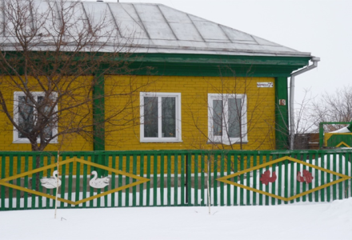
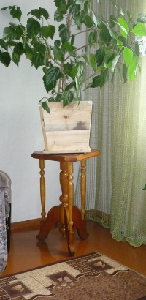
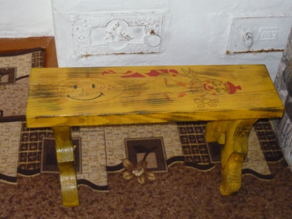
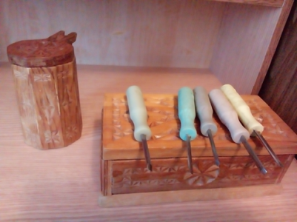
Дом в селе.
Подставка под цветы

Стульчик своими руками

Деревянная кружка.
Инструменты для работы.

Данная работа меняет взгляд на урок технологии в школе, пробуждает интерес к его изучению. Продолжением будет исследование «Деревообработка в г.Турсунзаде».
Предмет информатика.
Проект «Организация школьных соревнований по СПИДКУБИНГУ»
Язык кубика Рубика развивает и сближает!
Скоростная сборка кубика Рубика получила название «спидкубинг» (англ. speedcubing), а людей, которые ей занимаются, называют спидкуберами.
Маленькая пластмассовая игрушка-головоломка созданная венгерским скульптором Эрне Рубиком, стала самой популярной головоломкой в мире.

И наша школа не исключение! Мальчишки на переменах показывают виртуозную работу руками по сборке Кубика Рубика. Учитель информатики, увлекающийся сборокой узоров на кубике и ученик 8 класса, занимающийся решением головоломки сборки кубика за минимальное число шагов - нашли друг друга и решили провести соревнования! Семь спидкуберов школы приняли участие в соревнованиях. Лучшими по времени стали, 1 место (37,37с), 2 место (38,70с), 3 место (51,45с). Чтобы улучшать результаты, нужно постоянно учить новые алгоритмы и следить за тем, чтобы было как можно меньше пауз между этапами во время сборки. Участники показали мастер класс по сборке кубика Рубика одной рукой.
Данный проект помогает повышать и без того высокую популярность уроков информатики, тема алгоритмы, а дальше программирование будут изучаться школьниками с большим интересом.
Главное, что должны приобрести школьники, выходя из школы, - не столько собственно знания определённых предметов, сколько освоение обобщенных видов учебной деятельности. Во время работы возможно использование скорее не предложенных в литературе технологий в полном объеме, а их детали, доработанные в соответствии с конкретными условиями.
Каждый учащийся должен иметь возможность повысить свой творческий потенциал, проявить себя в самостоятельной деятельности с учетом индивидуальных способностей и склонностей.

